MANUAL PROGRAM JackcaD 2024

TENTANG JACKCAD

Program ini merupakan program perhitungan dan penggambaran yang meliputi :
- Perhitungan Topografi (Levelling, Poligon)
- Penggambaran Topografi (poligon, cross, situasi, cross section, long section serta kelengkapannya)
- Perhitungan hidrolika saluran
- Desain saluran (Cross Section, Long Section, Alignment saluran, Perhitungan water level menggunakan standar step methode serta volume pekerjaan)
- Penggambaran bangunan air (sadap, box, terjunan, gorong2, syphon serta bangunan standar)
- Program-program pembantu untuk menunjang kelengkapan dan kemudahan dalam penggambaran
- Perhitungan structure
- Perhitungan Volume Pekerjaan
Semua input program menggunakan Excel dan output dalam format CAD dan Excel.
Program terbagi menjadi tiga bagian yaitu Topografi, Desain Saluran dan Bangunan Air.
Untuk mempermudah penggunaan Jackcad 2024 maka didukung oleh program HeriAds yang berjalan di Excel.

INSTALASI PROGRAM JackCAD2024 dan HeriAds
- Download JackCAD-HeriAds_Installer.zip dari website https://jackcad.com
- Buka Autocad
- Extract JackCAD-HeriAds_Installer.zip
- Running Installer.exe
- Program akan terletak di c:Jackcad2024 dan siap digunakan

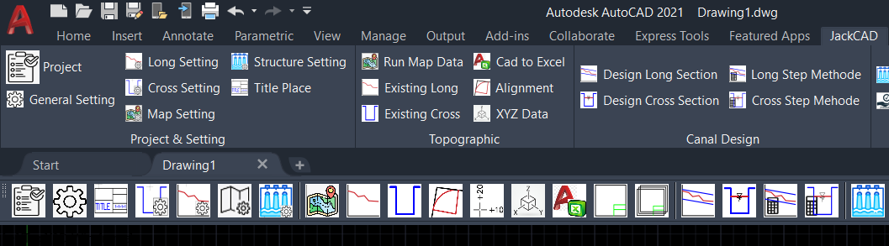
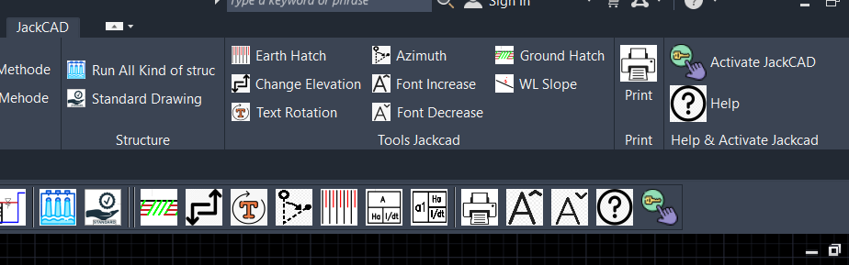
Menu Jackcad2024 setelah instalasi

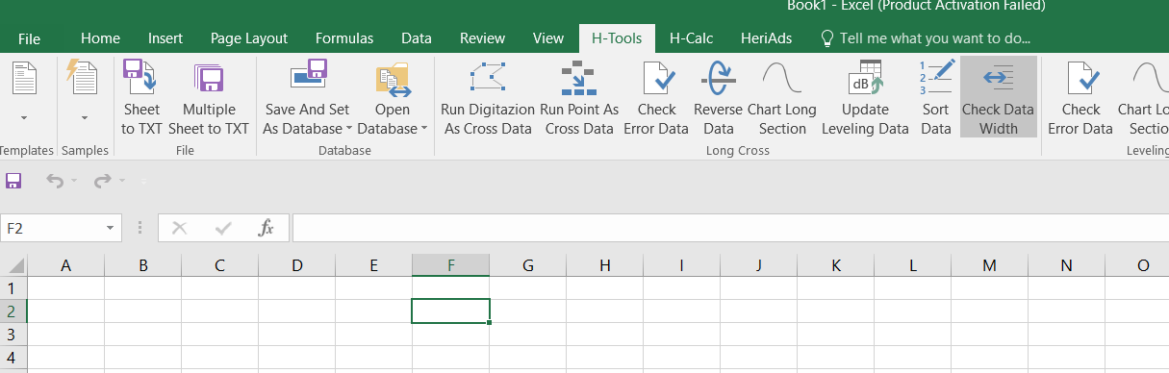
Menu Excel akan bertambah dengan H-Tools, HCalc dan HeriAds

AKTIVASI PROGRAM
Program Jackcad dapat diaktifkan dengan mengisi form aktivasi melalu icon Activate Jackcad dan akan terhubung ke website untuk pemesanan. Setelah request code diterima selanjutnya akan dikirimkan activation code untuk dimasukkan pada dialog box.

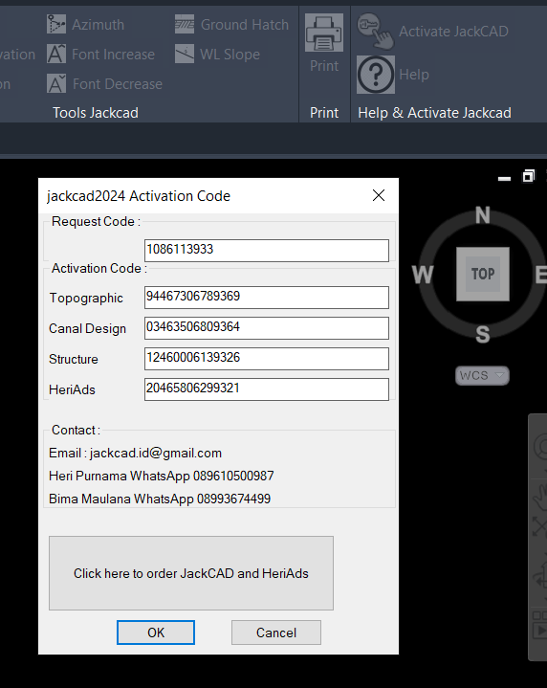

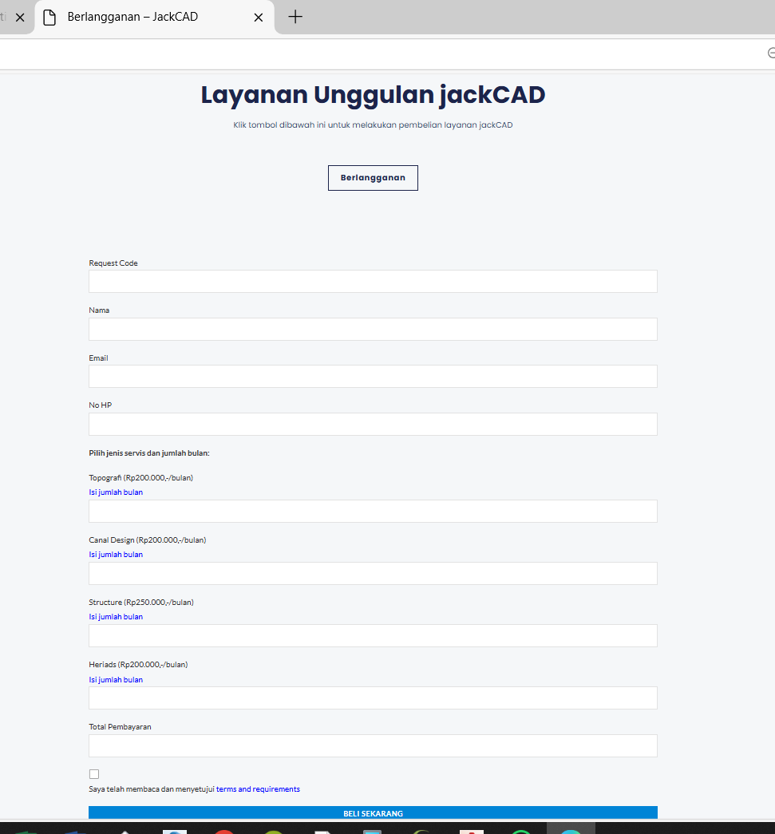
Masukkan angka Request code kedalam form dan informasi lainnya untuk pengiriman activation code.

PROYEK dan SETTING

Program ini disiapkan untuk mengerjakan beberapa pekerjaan dengan setting yang berbeda-beda sehingga untuk berpindah dari satu pekerjaan ke pekerjaan lain tidak perlu merubah setting secara terus menerus setiap berganti dari satu pekerjaan ke pekerjaan lain.
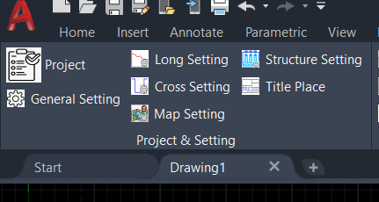
Panel Project & Setting
Langkah-langkah untuk membuat suatu proyek adalah sebagai berikut :
- Memilih/Menambah/Edit proyek dengan menu JackCad2024 → Project (atau pilih icon project), pilih sesuai yang diinginkan
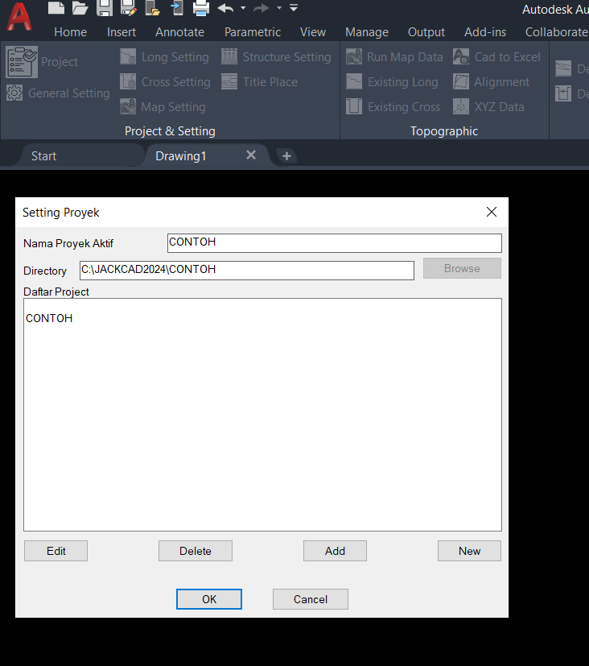

SETTING PROYEK

Setting proyek dapat dibuat berbeda-beda untuk setiap proyek sehingga sewaktu masuk ke suatu proyek tertentu maka setting tidak perlu dirubah-rubah lagi.Setting proyek berupa template kop, lembar potongan memanjang, kubikasi, bentuk garis skala dll dapat langsung diubah dengan membuka file dwg pada direktori proyek yang dijalankan pada folder Setting → (Proyek)/Setting seperti pada contoh berikut :

  - LOKASI JUDUL
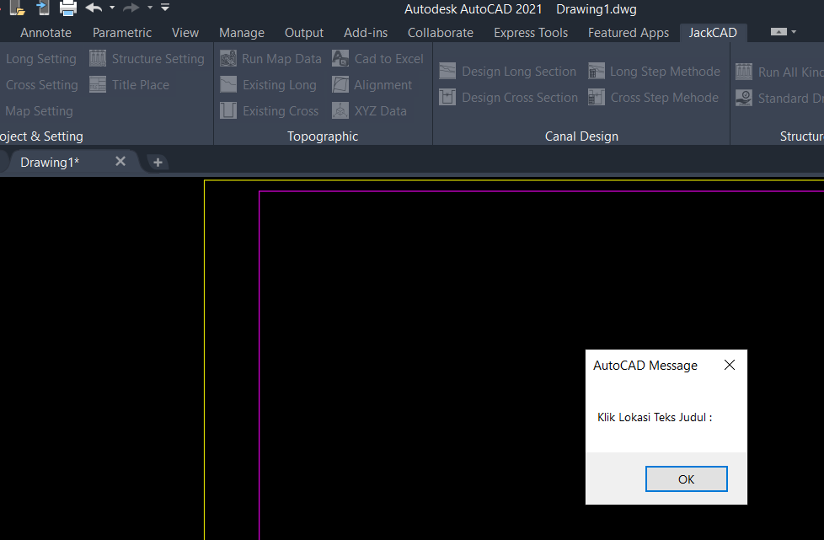
Klik Title Place kemudian klik lokasi judul, nomor lembar dan nomor register.
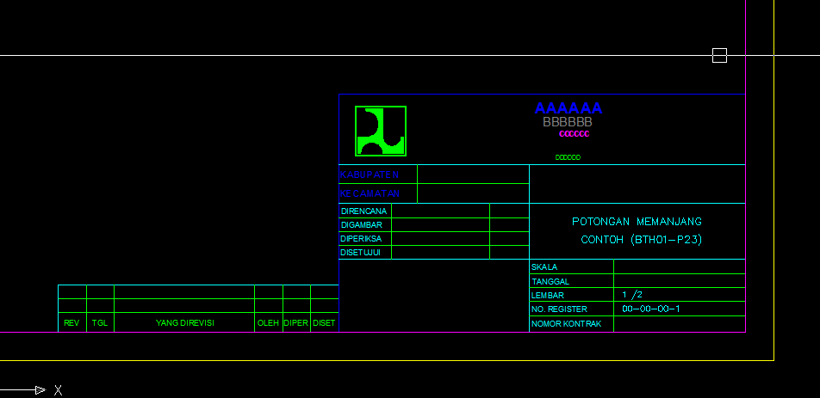

  - General Setting
Setting secara umum untuk situasi, long dan cross dapat dibuka dari menu general setting.

  - Option Setting Long, Cross, Situasi
Selain general setting, ada setting khusus untuk Long section, Cross section dan Situasi yang dapat diatur sesuai kebutuhan
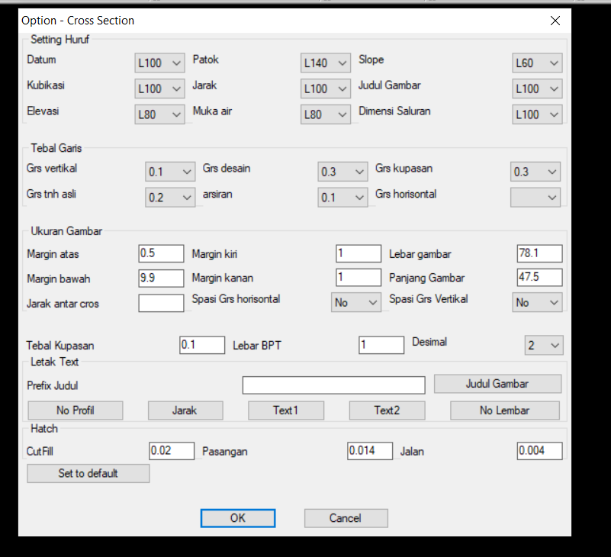

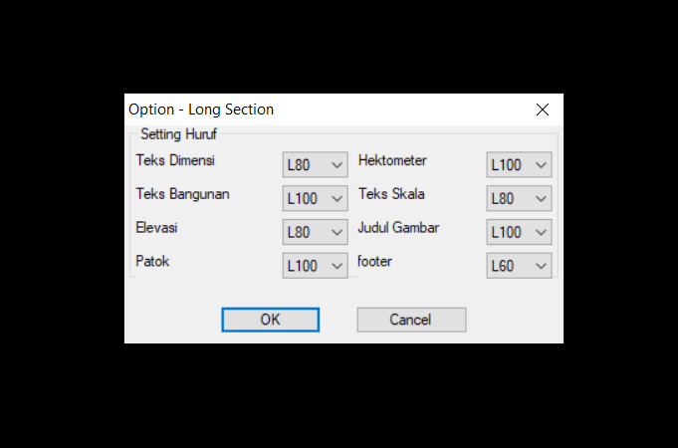

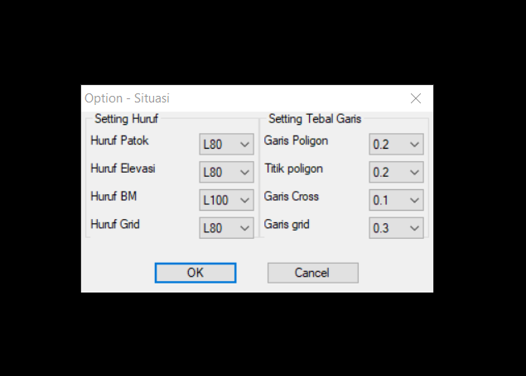

- PENGGAMBARAN SITUASI
Urut-urutan penggambaran situasi adalah sebagai berikut :
- Input topographic data (polygon, cross, situasi dan BM) ke Excel
- Simpan data dalam format .txt (tab delimitted) ke direktori \data\situasi
- Running program

Input Topographic data
Format topographic data meliputi data polygon, cross, situasi, BM dan data dimensi saluran terletak pada file Data.xls pada direktori \DI…..\Data\Data.xls sheet Cross dengan format sebagai berikut :
Data Cross section

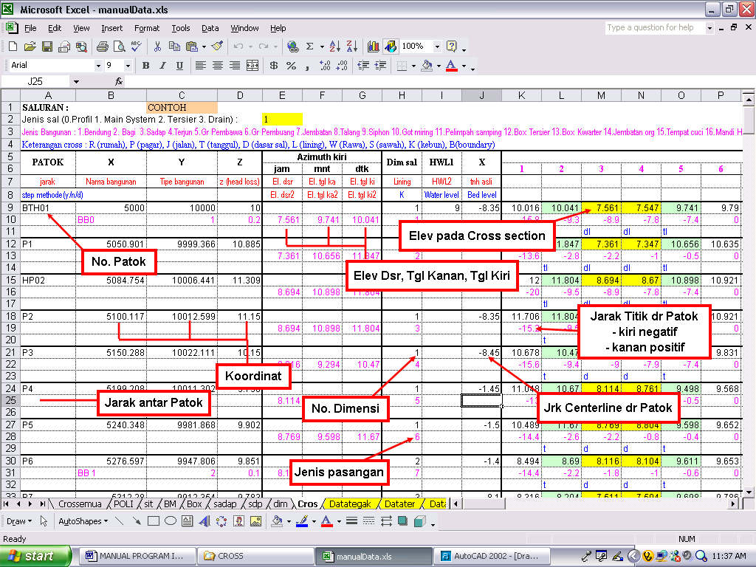

DataDimensi saluran

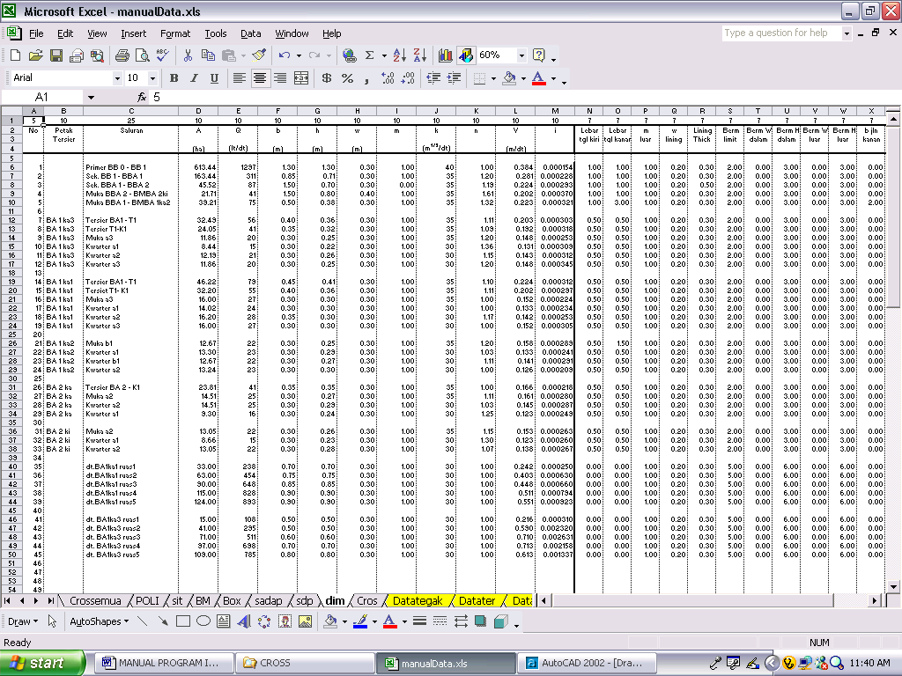
Data Situasi
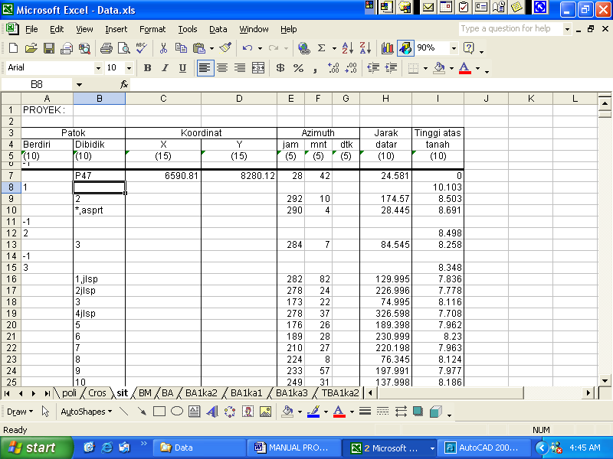

Data BM
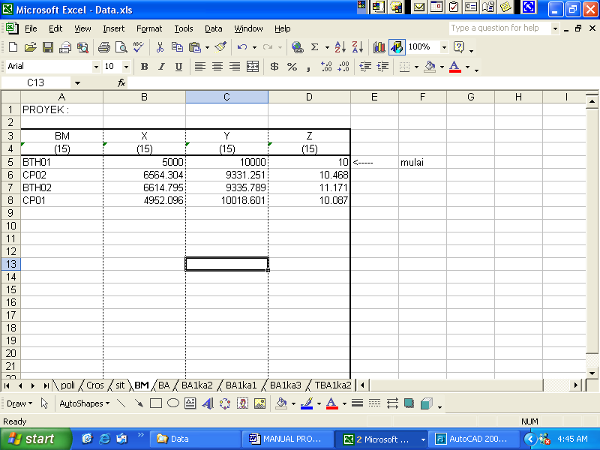

Menu lainnya
Selain menu di atas ada beberapa menu lainnya pada topografi yaitu menu kop untuk menginsert kop serta menu grid untuk menggambar grid pada peta situasi

- PENGGAMBARAN DESAIN SALURAN LONG & CROSS
Untuk penggambaran desain saluran ada beberapa hal yang harus diperhatikan :
- Dimensi saluran rencana
- Lokasi, Nama, tipe bangunan dan head loss
- Elevasi muka air di awal saluran
- Letak as saluran (center line)
- Jenis pasangan

Input data desain
Ada 2 (dua) macam input data yang harus dilakukan untuk penggambaran desain yaitu :
- Input data desain saluran pada file data polygon dan cross.
- Input data dimensi saluran

Data Desain saluran

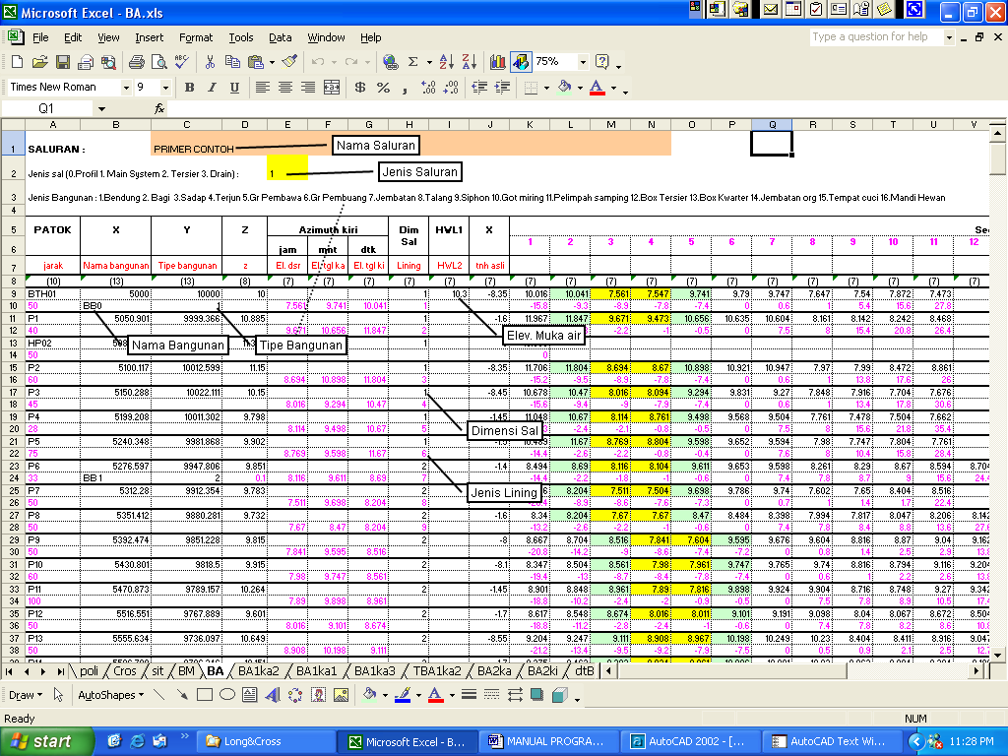

Data Dimensi saluran

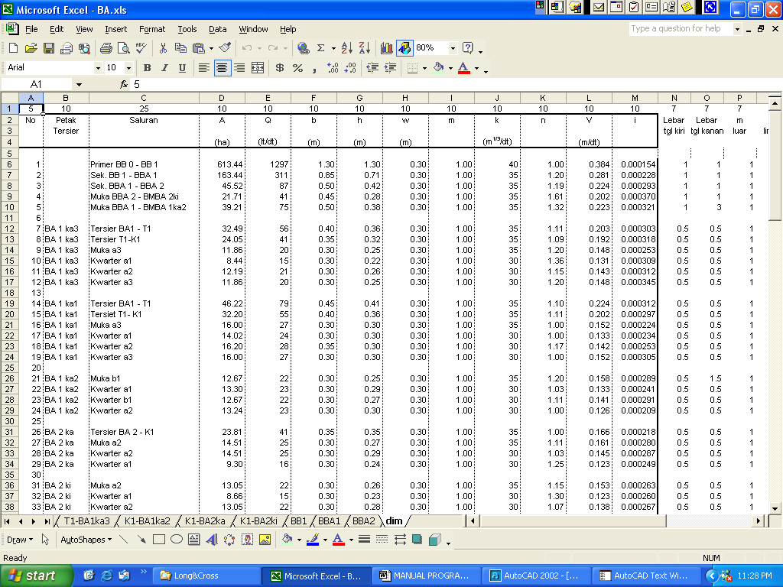
Selanjutnya Simpan data dalam format .prn ke direktori \data\ Long&Cross.
Running data desain

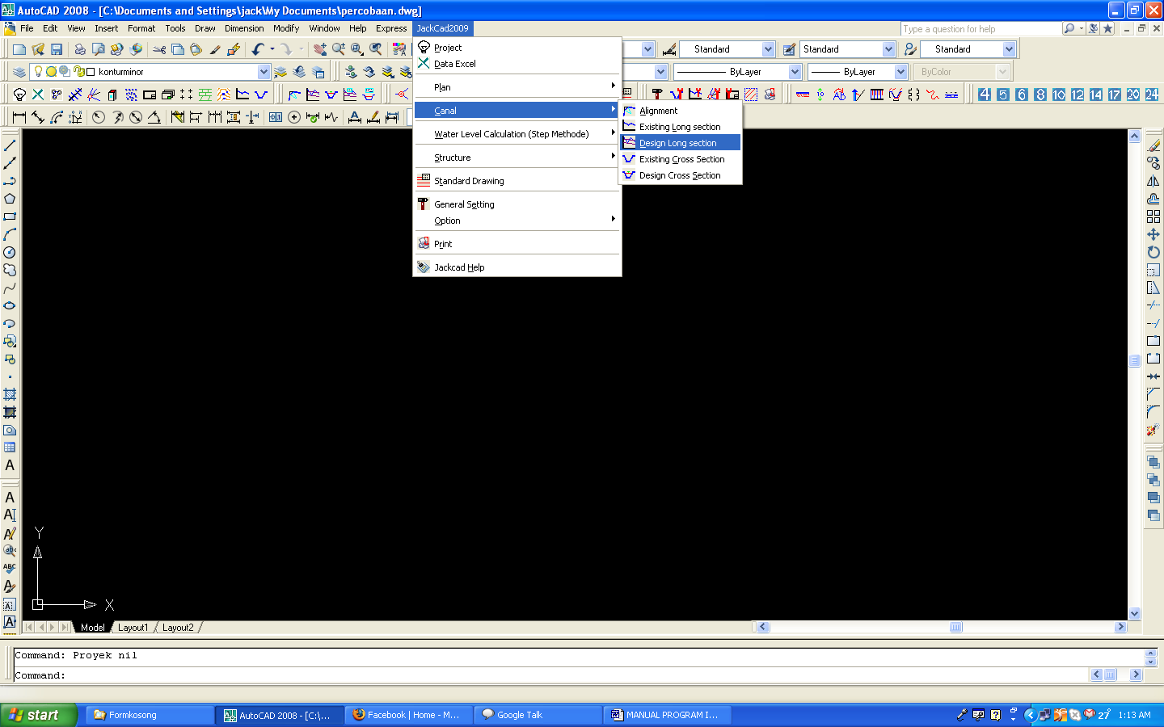
Gambar longitudinal desain
Gambar Cross desain

Gambar desain meliputi potongan memanjang dan potongan melintang.

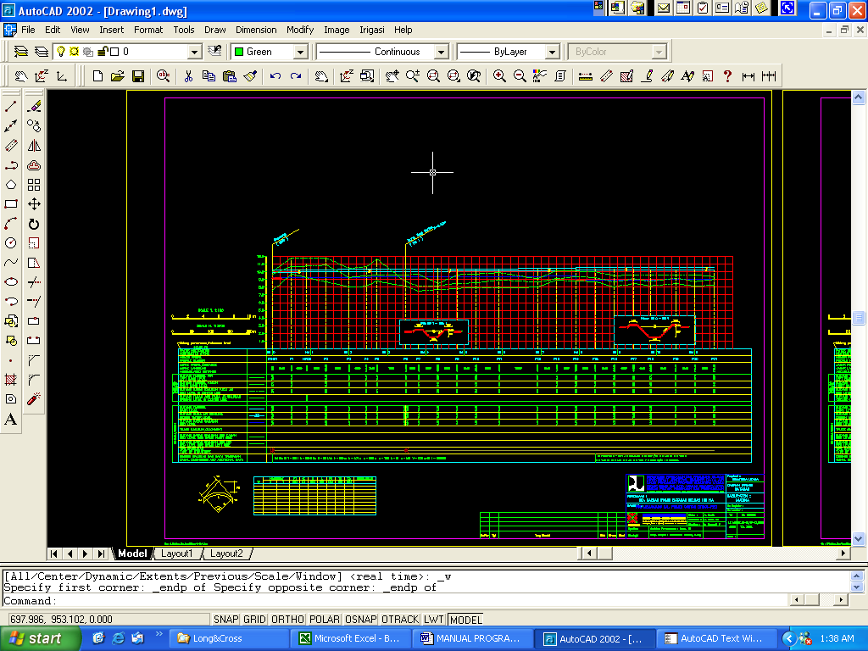

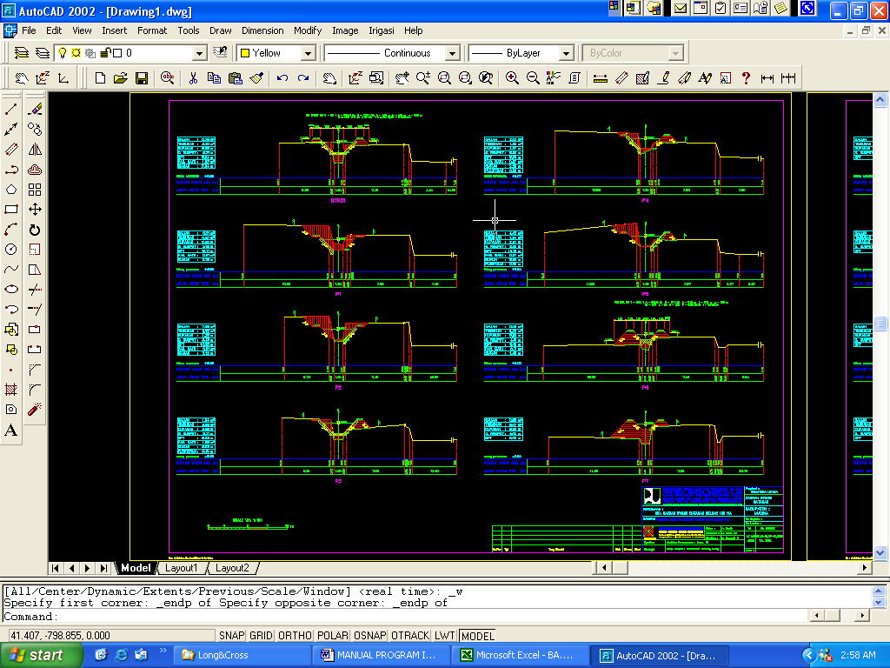

- PENGGAMBARAN BANGUNAN SADAP DAN BOX

Untuk penggambaran bangunan sadap harus diketahui hal-hal sebagai berikut :
- Dimensi saluran
- Dimensi pintu
- Dimensi gorong-gorong (jika ada)
- Dimensi bangunan terjun (jika ada)
- Elevasi tanah asli
Untuk penggambaran bangunan box harus diketahui hal-hal sebagai berikut :
- Dimensi saluran
- Dimensi box
- Elevasi ambang

Input data

Data bangunan sadap

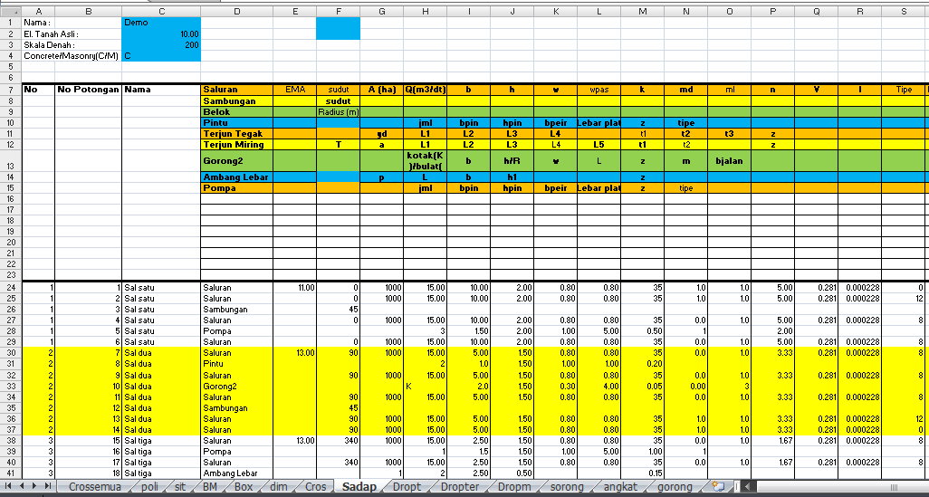

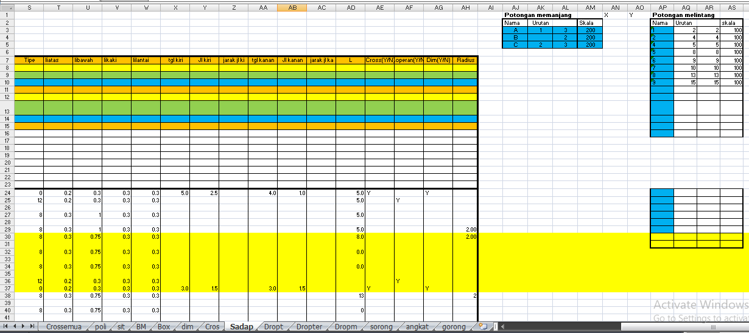
Data bangunan box

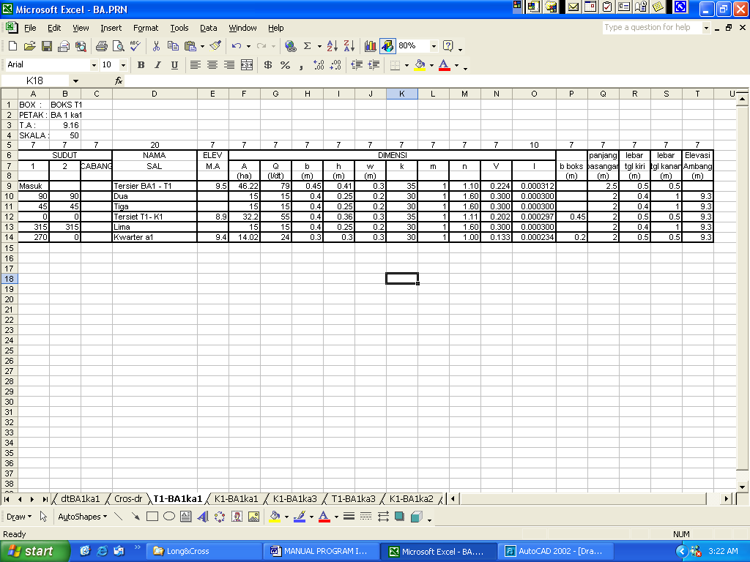

Untuk menggambar bangunan sadap adalah dengan perintah :
Irigasi → Bangunan → Sadap
Untuk menggambar potongan memanjang adalah dengan perintah :
Irigasi → Bangunan → Box

- FORMAT PENGGAMBARAN

Setting huruf dan skala
Untuk penggambaran sebelumnya diset terlebih dahulu huruf dan skala gambar sehingga hasil cetakan sesuai dengan standar penggambaran :
Perintah : Skatul
Huruf yang tersedia L40 s/d L500.

PENCETAKAN
Untuk pencetakan agar digunakan plot style table pen sebagai berikut :
Hitam A1 → untuk mencetak hitam putih ukuran kertas A1
Hitam A3 → untuk mencetak hitam putih ukuran kertas A3
Warna A1 → untuk mencetak berwarna ukuran kertas A1
Warna A3 → untuk mencetak berwarna ukuran kertas A3
Pencetakan juga dapat dilakukan dengan perintah “cetak”

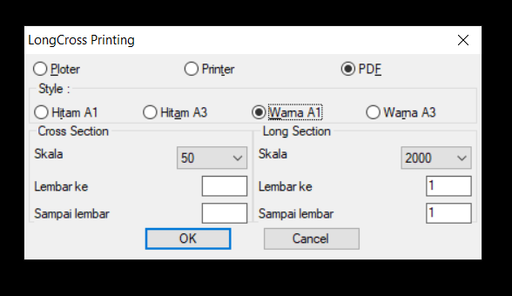

  - Untuk penggambaran pada program Jackcad, baik bangunan maupun saluran tebal garis diset melalui warna garis sebagai berikut :

